竞赛获奖申报指南
一、填报
1.登录淮北师范大学官网：https://www.chnu.edu.cn/，进入信息门户
2.向下滑动点击一表通进入页面
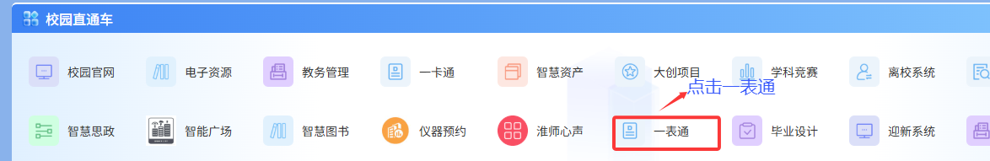
3.点击数据填报

4.进入点击填报任务
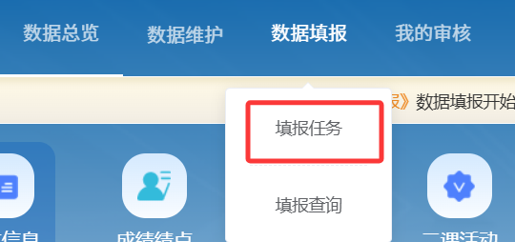
5.进入竞赛获奖申报页面
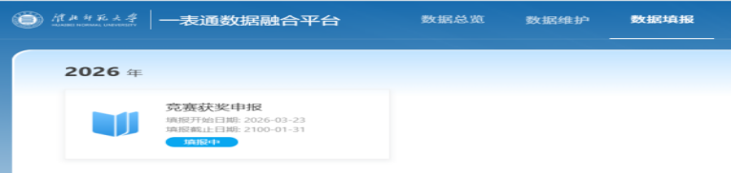
6.点击填报中进入页面


7.点击填报后进入填报页面，选择竞赛
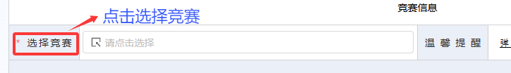

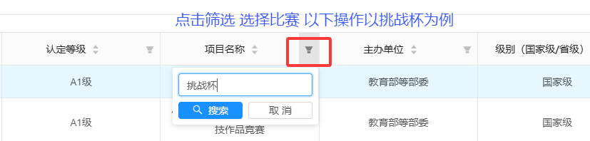
8.竞赛信息填写步骤如下：
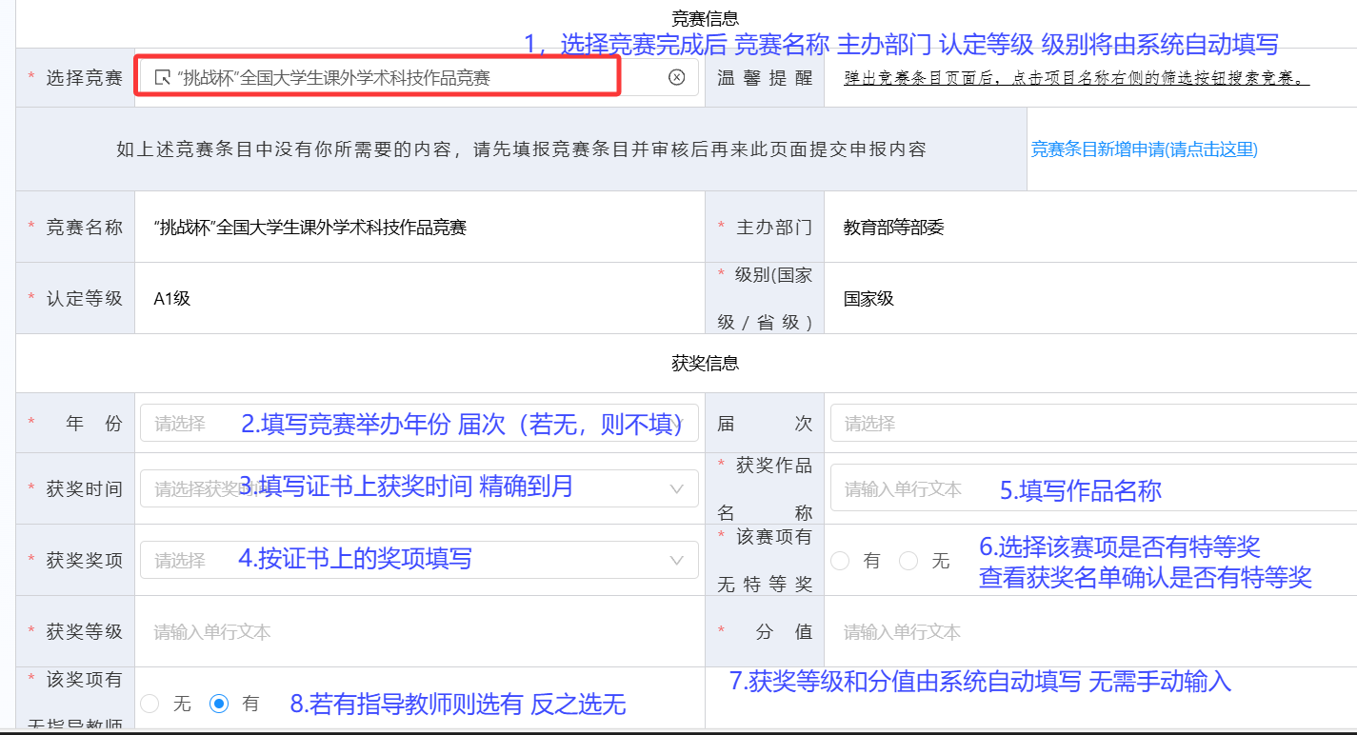
注：如果没有获奖作品名称可以填“无”
9.学生信息以及指导老师信息填写步骤如下：
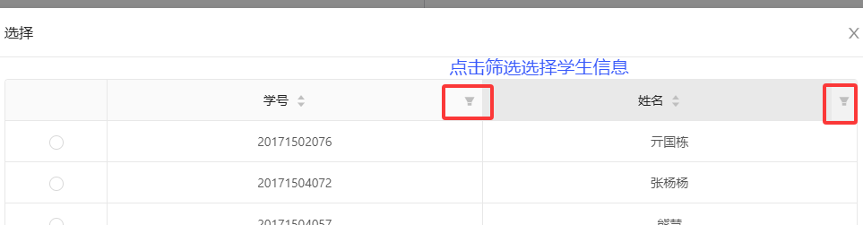
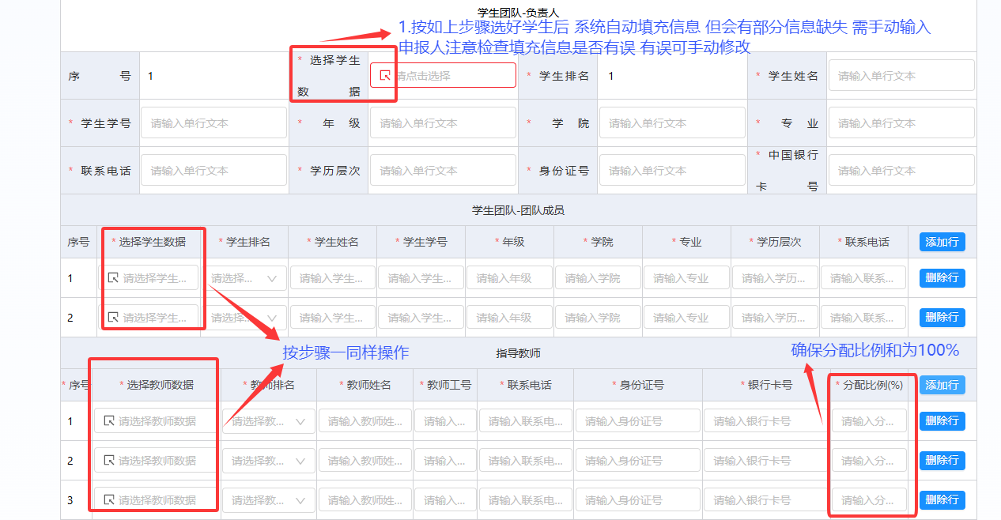

10.获奖证书 通知等各项材料填写步骤如下：
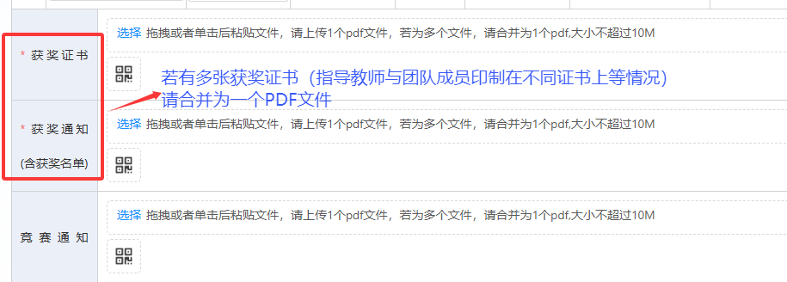
11.填写完成后 暂存或提交信息
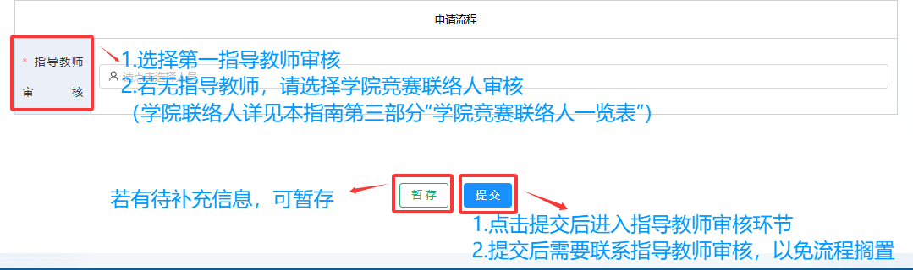
12.暂存信息后，若需修改 按步骤重新进入到填报页面即可
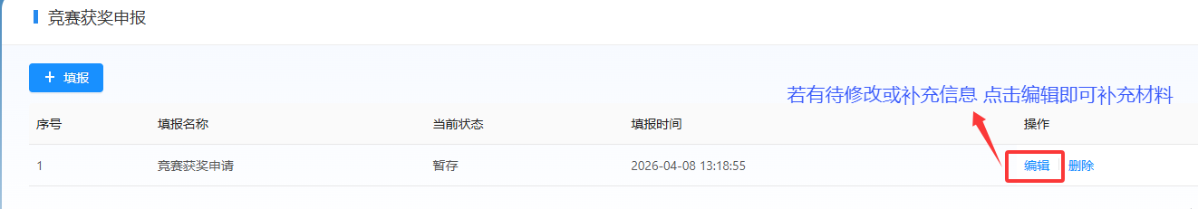

二、指导教师确认、学院审核、职能部门审核
1.进入一表通页面，点击“我的审核”，点击 “填报审核”，点击“待审核”进入待审核页面。
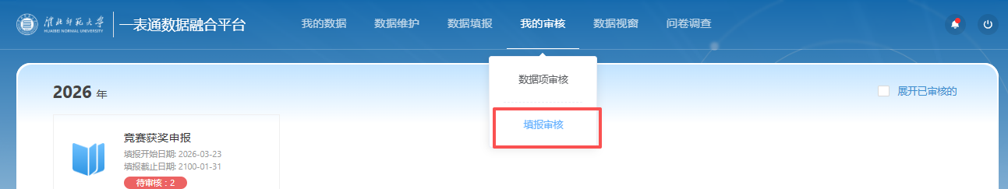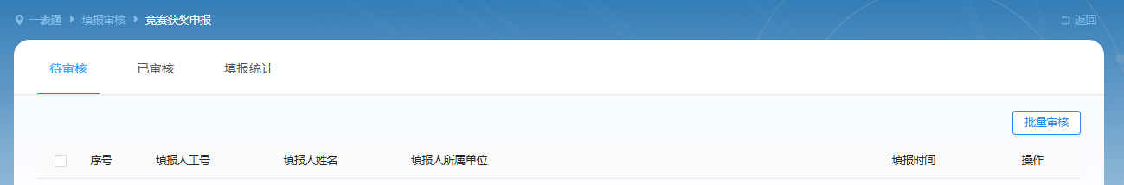
2.点开每一项的详情，进入奖项的详情页，审核内容。

3.指导教师确认内容
确认竞赛的等级、级别是否与获奖一致，获奖的奖项、时间、该赛项有无特等奖是否与真实情况一致；学生团队及指导老师的姓名和位次须与获奖证书一致，人员不能多报漏报（校外学生除外），指导教师分配比例之和等于100%。
4.学院审核内容
赛事等级与获奖级别审核、材料合规性复核、人员信息再次校验、学院内部统筹审核。

三、学院竞赛联络人一览表
